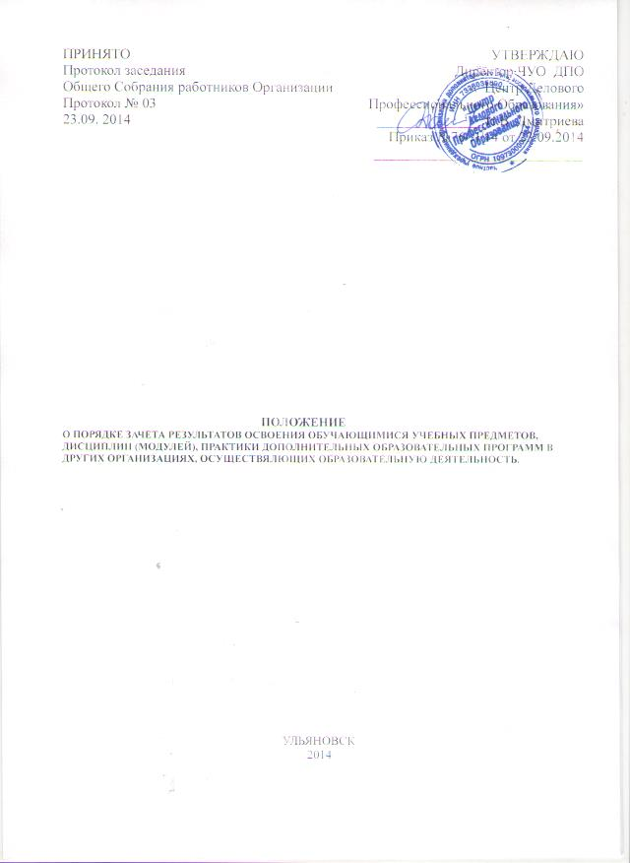

I. Общие положения.

1.1 Положение о перезачете учебных предметов, курсов, дисциплин
(модулей) в дополнительных профессиональных программах повышения
квалификации (далее-Положение) разработано в соответствии с Федеральным законом Об образовании в Российской Федерации)) от 29 декабря 20|2 г, Ns 273 и Порядком организации осуществления образовательной деятельности по дополнительным профессиональным программам (утвержден приказом Министерства образования и науки РФ от 1 июля 201З г. N 499),
1.2. Положение определяет правила и процедуру перезачета учебных предметов, курсов, дисциплин (модулей), освоенных в процессе предшествующего обучения по дополнительным профессиональным программам в Частном учреждении- организации дополнительного профессионального образования « Центр Делового Профессионального Образования» (далее – Организация).

II. IIорядок осуществления перезачета учебных предметов, дисциплин (модулей).
2.1. Основанием для перезачета учебных предметов, курсов, дисциплин
(модулей), освоенных в процессе предшествующего обучения по дополнительным
профессиональным программам ]
- заявление слушателя с просьбой о перезечете с указанием перечня ранее
изученных учебных предметов, курсов, дисциплин (модулей) и их трудоемкости (количество академических часов) (Приложение № 1);
- результаты аттестации (см. п.2.2.)
- выписка из решения кафедры о возможности перезачета учебных предметов, курсов, дисциплин (модулей)
- ксерокопии документов, подтверждающие освоение слушателем соответствующих учебных предметов, курсов, дисциплин (модулей) (сертификат, удостоверение, диплом с приложением или выписка из приказа образовательной организации об
освоении учебных предметов, курсов, дисциплин (модулей).
2.2 Период времени с момента выхода приказа об отчислении заявителя из учебного заведения, в котором он проходил обучение до момента подачи заявления с просьбой о перезачете и переаттестации, не должен превышать 5 лет.
2.3.Перезачет учебных предметов, курсов, дисциплин (модулей) осуществляется автоматически на основании изучения представленных документов., подтверждающих освоение слушателем соответствующих учебных предметов, курсов, дисциплин (модулей), собеседования или в иной форме, определяемой Организацией.
2.4. Условием перезачета является признание содержания дополнителъной образовательной программы эквивалентной содержанию учебного предмета, модуля (учебной дисциплины) дополнительной профессиональной программы повышения квалификации по следующим критериям:
- соответствие учебного плана изученного ранее учебного модуля (учебной
дисциплины, предметов, курсов) учебному плану дополнительной профессиональной программы повышения квалификации ;
- соответствие наименования программы дополнительного профессионального образования одному из учебных предметов, модулей (учебных дисциплин) наименованию дополнительной профессионалъной программы повышения квалификации;
- соответствие трудоемкости ( количество кадемических часов) освоения программы
ранее изученных учебных предметов, курсов, дисциплин (модулей) трудо-
емкости (в академических часах) освоения учебного модуля (учебных дисци-
плины) дополнительной профессиональной программы повышения квалифи-
кации .
2.5. Подлежат перезачету в полном объеме учебный модуль, предмет(учебные дисци-
плины),если полностью совпадает наименование учебного модуля (учебной
дисциплины), а объем и содержание не менее чем на 80% совпадает с соот-
ветствующими предметами,модулями (учебными дисциплинами) дополнительной профессиональной программы .
2.6 . Перезачет дисциплин возможен при условии максимального количества часов с отклонением не более 5% в сторону уменьшения. В случае если разница в объеме часов более 5% в сторону уменьшения, проводится переаттестация предмета,дисциплины, модуля в форме собеседования.
2.7 При несовпадении формы промежуточной аттестации по предмету, дисциплине, модулю с соответствующими формами по учебному плану (зачет вместо экзамена) и при выполнении условий п. 2.5 и 2.6 данная дисциплина, предмет,курс, модуль может быть перезачтен с оценкой "удовлетворительно". При несогласии обучающегося с такой оценкой за ним сохраняется право пересдать её на общих основаниях.
2.8 Если в представленных документах об освоении программ в других образовательных организациях форма контроля выше (экзамен), чем в рабочем учебном плане, по которому обучается слушатель (здесь - зачет), то перезачет допускается, независимо от величины разницы в объеме часов, предусмотренных для изучения дисциплины.
2.9 В тех случаях, когда в представленных документах не указаны часы, решение о перезачете предмета, дисциплины принимается в каждом отдельном случае индивидуально и основывается на действующем рабочем учебном плане.
2.10 Обучающийся может отказаться от перезачета предмета,дисциплины, курса, модуля. В этом случае он должен посещать все учебные занятия и выполнять все виды текущего, промежуточного и итогового контроля, предусмотренные учебным планом.
III. Порядок оформления перезачета учебных предметов, курсов, дисциплин (молулей).
3.1 По результатам принятия решения о перезачете предмета,дисциплины, курса, модуля Организация оформляет индивидуальную ведомость перезачета , к которой прикладывается ксерокопия подтверждающего документа (Приложение 2).
3. 2. На основании индивидуальной ведомости перезачета Организация выносит решение о перезачете предмета,дисциплины, курса, модуля , курса или об отказе в перезачете и издает приказ по Организации о перезачете слушателю (слушателям) ранее изученных учебных предметов, курсов, дисциплин (модулей) . Количество перезачитываемых учебных предметов, курсов, дисциплин (модулей) при этом не ограничено.
3.3.Слушатели, имеющие перезачеты по ряду учебных предметов, курсов,
дисциплин (модулей) учебного плана, освобождаются от повторного изуче-
ния соответствующего учебных предметов, курсов, дисциплин (модулей) и
могут не пооещатъ занятия по перезачтенным учебным предметам, курсам,
дисциплинам (модулям).

IV. Заключительные положения.
4.1.Настоящее Положение вступает в силу с даты утверждения его Приказом Директора Организации.
4.2. Внесение поправок и изменений в Положение производится на заседании Общего собрания работников Организации.
4.3. Настоящее положение действительно до принятия новой редакции.

